Учреждение образования

«Белорусский государственный технологический университет»

**Практическое занятие №1**

**«Решение задачи разработки средств защиты для обеспечения максимальной эффективности объекта в условиях несанкционированного доступа»**

Выполнил:

Студент 2 курса 2 группы ФИТ

Турчинович Никита

Преподаватель:

Ржеутская Надежда Викентьевна

Цель: научиться решать задачи разработки средств защиты для обеспечения максимальной эффективности объекта в условиях несанкционированного доступа.

**Введение**

Все методы защиты информации по характеру проводимых действий можно разделить на:

– законодательные (правовые);

– организационные;

– технические;

– комплексные.

Для обеспечения защиты объектов информационной безопасности должны быть соответствующие правовые акты, устанавливающие порядок защиты и ответственность за его нарушение. Законы должны давать ответы на следующие вопросы: что такое информация, кому она принадлежит, как может с ней поступать собственник, что является посягательством на его права, как он имеет право защищаться, какую ответственность несет нарушитель прав собственника информации.

Установленные в законах нормы реализуются через комплекс организационных мер, проводимых прежде всего государством, ответственным за выполнение законов, и собственниками информации. К таким мерам относятся издание подзаконных актов, регулирующих конкретные вопросы по защите информации (положения, инструкции, стандарты и т. д.), и государственное регулирование сферы через систему лицензирования, сертификации, аттестации.

Поскольку в настоящее время основное количество информации генерируется, обрабатывается, передается и хранится с помощью технических средств, то для конкретной ее защиты в информационных объектах необходимы технические устройства. В силу многообразия технических средств нападения приходится использовать обширный арсенал технических средств защиты. Наибольший положительный эффект достигается в том случае, когда все перечисленные способы применяются совместно, т.е. комплексно.

**Задание**

Вариант 3

Решить задачу разработки средств защиты для обеспечения максимальной эффективности объекта в условиях несанкционированного доступа в соответствии с вариантом.

**Решение**

*E0=20000E=18000 К=10 С=1000*

Для решения необходимы следующие формулы:

Формула для определения максимальной эффективности защиты:



Формула для определения эффективности функционирования объекта с учетом воздействия несанкционированного доступа:



Формула определения относительной эффективности:



Формула эффективности защищенного объекта в идеальных условиях:



Так как по условию нужно узнать прирост эффективности защищенного объекта в условиях несанкционированного доступа, то формула будет иметь вид:



**Результат**

Код программы

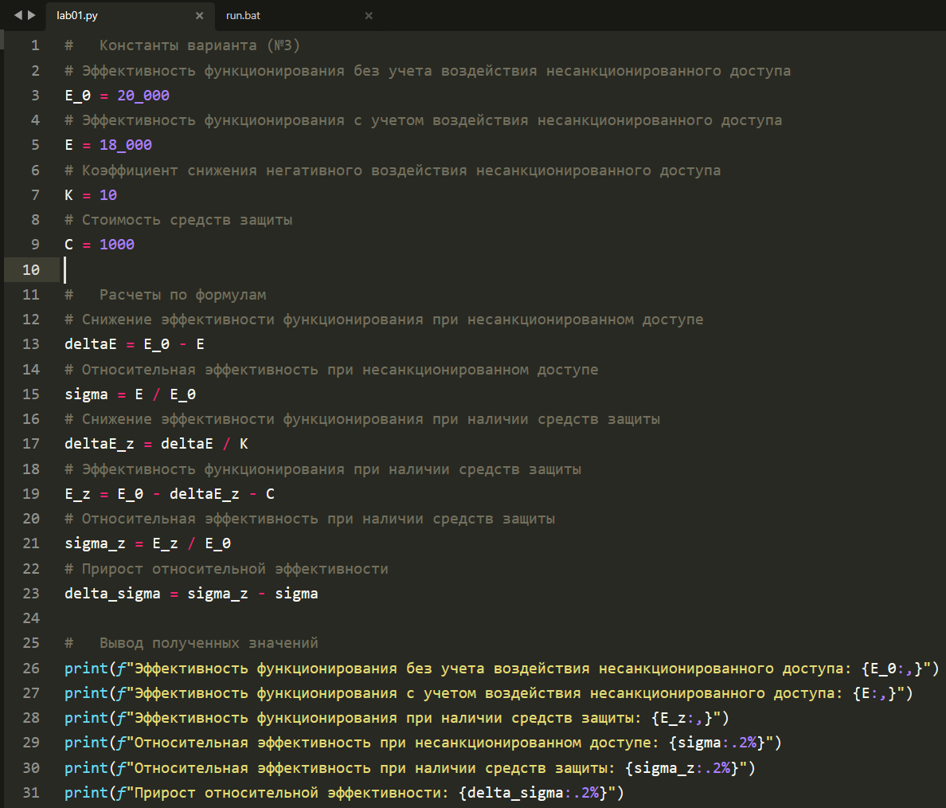

Окно вывода программы

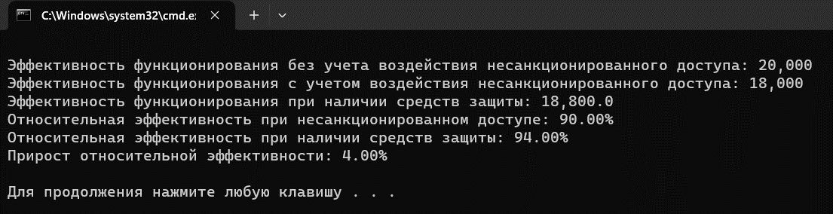

**Вывод**

Так как прирост относительной эффективности больше нуля, то есть относительная эффективность при наличии средств защиты больше чем относительная эффективность при несанкционированном доступе, то система защиты является эффективной.